**第二十届中国研究生数学建模竞赛参赛校内通知**

第二十届中国研究生数学建模竞赛网上报名已经开始，本届赛事参赛报名、培养单位审核、参赛缴费、作品提交等均在中国研究生创新实践系列大赛官方网站(以下简称“研创网”) **https://cpipc.acge.org.cn/**上进行。2022年及以前参加过中国研究生数学建模竞赛的研究生培养单位，沿用之前的用户名和密码。

**报名须知**

**参赛对象：**

本届竞赛参赛对象是中国（含港澳台地区）高校、**研**究所的在读研究生（硕士生、博士生）和将于2023年9月入学的研究生（硕士生、博士生），以及国外大学在读研究生和国内大学在读留学研究生。**参赛时间：**

**2023年9月22日8:00至2023年9月26日12:00**

**参赛流程**

1.参赛团队报名

研究生组队参赛（每队人数3人，专业不限）。**除2023级研究生外，其他年级研究生不允许跨校、跨单位组队参赛。**参赛同学请登录“研创网”注册账号，并由队长报名参赛。

2.报名时间

参赛团队报名起止时间为：**2023年6月1日8:00至2023年9月17日17:00。**

3.报名审核

完成网上报名之后，请队长立即将填好的**报名表**(点击文末**“阅读原文”**获取）发送至数理学院研究生会学术部邮箱，报名表填写格式如下：

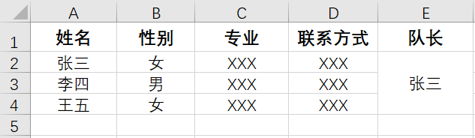

图 1 报名表填写格式

我们会在收到队长邮件的**48小时内**进行网上资格审核，请队长及时查看。若没有审核，请重发邮件，直至审核通过。

**注意：对没有收到此邮件的参赛队伍，不予以审核！通过网上审核后信息不可修改！**

4.报名缴费

报名参赛队需在参赛队伍审核通过后进行缴费，网上缴费起止时间为：**2023年6月1日8:00至2023年9月19日17:00**

缴费成功后，请参赛队登录系统查看缴费状态，确定报名成功。

5.诚信参赛

参赛队员必须遵守科学道德与学术规范，引用文献必须注明来源。竞赛专家委员会将对所有论文进行重合率检测，**重合率高于某阈值（由专家委员会确定）或相互雷同的论文，一般直接判定为“违规论文”，必要时进行人工判断。**引用他人程序也需明确标注引用来源，否则按抄袭认定为“违规论文”。组委会将严肃处理参赛学生的违规行为，取消其获奖（包括成功参赛奖）资格，将处理结果通报其所在培养单位，并取消培养单位优秀组织奖及先进个人等奖项。

为避免学术不端等行为的出现，请各参赛队员仔细阅读**参赛学术诚信承诺书**（点击文末**“阅读原文”**获取）并进行全体队员电子签名，与报名表一起打包发送至数理学院研究生会学术部邮箱：

**[shnuslxueshu@163.com](mailto:shnuslxueshu@163.com)**

**邮件主题：**

**XXX（队长姓名）队信息无误+队长联系方式**

**邮件附件：**

**附件1：报名表（命名为“报名表+队长姓名+队长联系方式”）**

**附件2：学术诚信承诺书（命名为“承诺书+队长姓名+队长联系方式”）**

**注意事项**

更多比赛详情，可在研创网上查看。数学建模报名过程出现任何问题，均可联系**数理学院研究生会学术部：**

陈鹏妃同学：cpf02252022@163.com

高溪涵同学：3179019585@qq.com